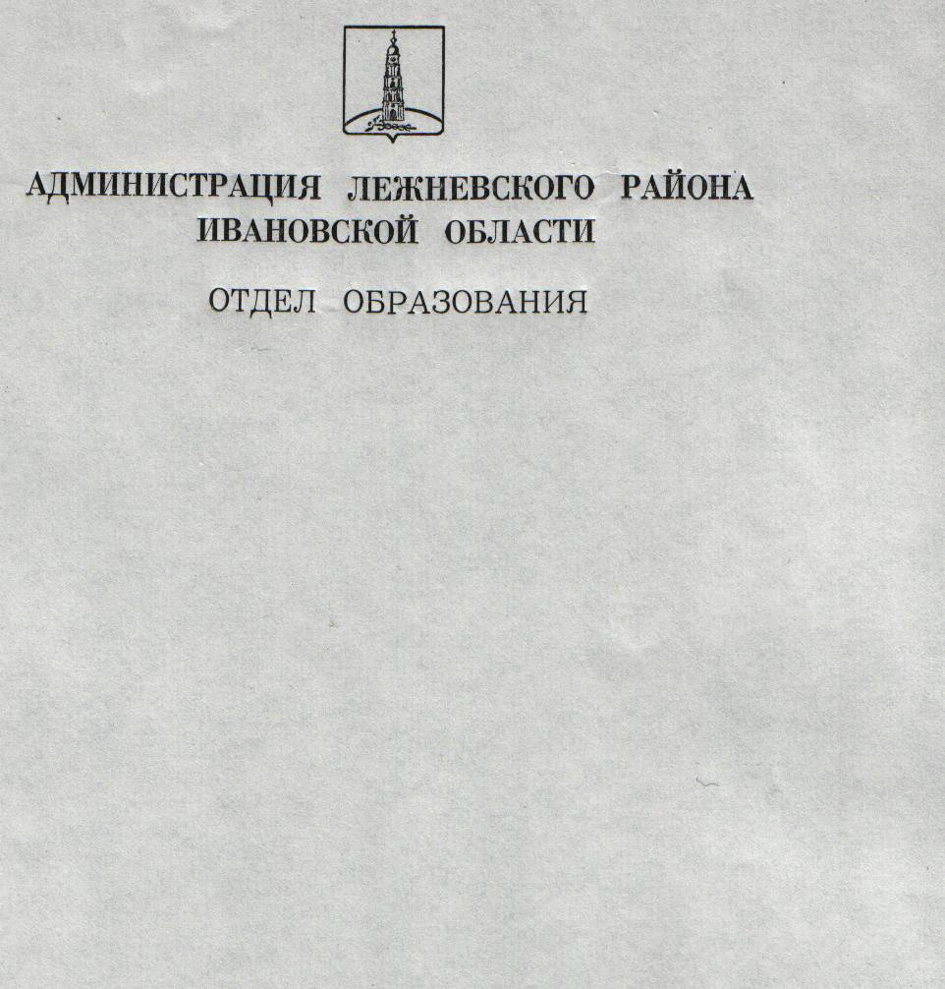

Муниципальное бюджетное общеобразовательное учреждение

Ново-Горкинская средняя школа

МБОУ Ново-Горкинская СШ

Лежневского района Ивановской области

Тел.\факс (49357)28-367

Электронный адрес: Novgork-schkol@yandex.ru

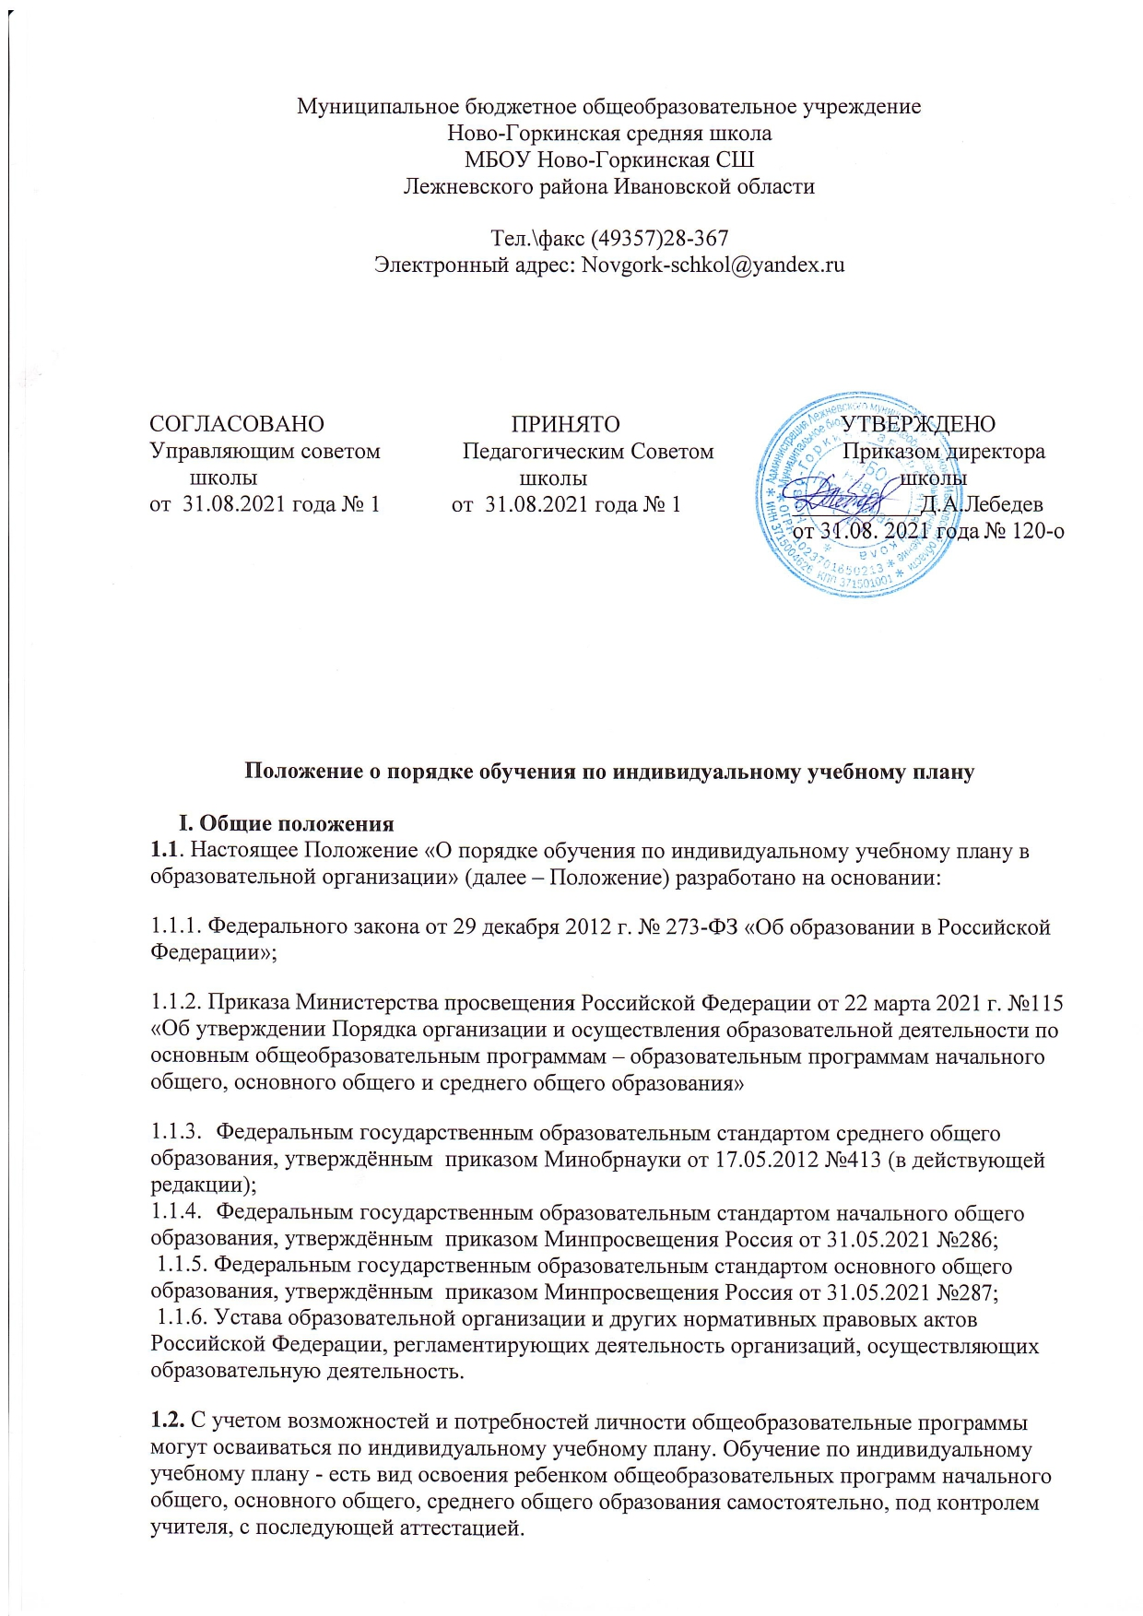

**Положение о порядке обучения по индивидуальному учебному плану**

**I. Общие положения**

**1.1**.Настоящее Положение «О порядке обучения по индивидуальному учебному плану в образовательной организации» (далее – Положение) разработано на основании:

1.1.1. Федерального закона от 29 декабря 2012 г. № 273-ФЗ «Об образовании в Российской Федерации»;

1.1.2. Приказа Министерства просвещения Российской Федерации от 22 марта 2021 г. №115 «Об утверждении Порядка организации и осуществления образовательной деятельности по основным общеобразовательным программам – образовательным программам начального общего, основного общего и среднего общего образования»

1.1.3. Федеральным государственным образовательным стандартом среднего общего образования, утверждённым приказом Минобрнауки от 17.05.2012 №413 (в действующей редакции);

1.1.4. Федеральным государственным образовательным стандартом начального общего образования, утверждённым приказом Минпросвещения Россия от 31.05.2021 №286;

1.1.5. Федеральным государственным образовательным стандартом основного общего образования, утверждённым приказом Минпросвещения Россия от 31.05.2021 №287;

1.1.6. Устава образовательной организации и других нормативных правовых актов Российской Федерации, регламентирующих деятельность организаций, осуществляющих образовательную деятельность.

**1.2.** С учетом возможностей и потребностей личности общеобразовательные программы могут осваиваться по индивидуальному учебному плану. Обучение по индивидуальному учебному плану - есть вид освоения ребенком общеобразовательных программ начального общего, основного общего, среднего общего образования самостоятельно, под контролем учителя, с последующей аттестацией.

**1.3**.Обучение по индивидуальному учебному плану может быть организовано для учащихся:

1.3.1. с устойчивой дезадаптацией к школе и неспособностью к усвоению образовательных программ в условиях большого детского коллектива, а также положением в семье;

1.3.2. с высокой степенью успешности в освоении программ;

1.3.3. с ограниченными возможностями здоровья;

1.3.4. по иным основаниям.

1.4. На обучение по индивидуальному учебному плану могут быть переведены обучающиеся, не ликвидировавшие в установленные сроки академической задолженности с момента ее образования.

1.5. Индивидуальный учебный план – учебный план, обеспечивающий освоение образовательной программы на основе индивидуализации ее содержания с учетом особенностей и образовательных потребностей конкретного обучающегося. Применительно к учащимся, имеющим академическую задолженность, это учебный план, который содержит меры компенсирующего воздействия по тем предметам, по которым данная задолженность не была ликвидирована.

1.6. Порядок осуществления обучения по индивидуальному учебному плану определяется образовательной организацией самостоятельно, а реализация индивидуального учебного плана осуществляется в пределах осваиваемой образовательной программы.

1.7. На обучение по индивидуальному учебному плану распространяются федеральные государственные образовательные стандарты общего образования.

1.8. Главной задачей обучения обучающихся по индивидуальному учебному плану является удовлетворение потребностей детей, с учетом их особенностей, путем выбора оптимального уровня реализуемых программ, темпов и сроков их освоения.

1.9. Ознакомление родителей (законных представителей) обучающихся с настоящим Положением осуществляется на родительских собраниях, при приеме детей в образовательную организацию. Данное Положение подлежит опубликованию на официальном сайте образовательной организации в информационно-телекоммуникационной сети «Интернет».

**II. Перевод на обучение по индивидуальному учебному плану**

2.1. Индивидуальный учебный план разрабатывается для отдельного обучающегося или группы обучающихся на основе учебного плана образовательной организации.

2.2. При формировании индивидуального учебного плана может использоваться модульный принцип, предусматривающий различные варианты сочетания учебных предметов, курсов, дисциплин (модулей), иных компонентов, входящих в учебный план образовательной организации.

2.3. Индивидуальный учебный план, за исключением индивидуального учебного плана, предусматривающего ускоренное обучение, может быть предоставлен с 1 класса.

2.4. Индивидуальный учебный план составляется, как правило, на один учебный год, либо на иной срок, указанный в заявлении обучающегося или его родителей (законных представителей) обучающихся об обучении по индивидуальному учебному плану.

2.5. Индивидуальный учебный план определяет перечень, трудоемкость, последовательность и распределение по периодам обучения (если индивидуальный учебный план рассчитан на более чем один год) учебных предметов, курсов, дисциплин (модулей), иных видов учебной деятельности и формы промежуточной аттестации обучающихся.

2.6. Индивидуальный учебный план разрабатывается в соответствии со спецификой и возможностями образовательной организации.

2.7. При реализации образовательных программ в соответствии с индивидуальным учебным планом могут использоваться различные образовательные технологии, в том числе дистанционные образовательные технологии, электронное обучение.

2.8. Перевод на обучение по индивидуальному учебному плану осуществляется по заявлению родителей (законных представителей) несовершеннолетних обучающихся либо по заявлению совершеннолетних обучающихся.

2.9. Перевод на обучение по индивидуальному учебному плану обучающихся, не ликвидировавших в установленные сроки академической задолженности с момента ее образования, осуществляется по заявлению родителей (законных представителей) обучающегося.

2.10. В заявлении указываются срок, на который обучающемуся предоставляется индивидуальный учебный план, а также могут содержаться пожелания обучающегося или его родителей (законных представителей) по индивидуализации содержания образовательной программы (включение дополнительных учебных предметов, курсов, углубленное изучение отдельных дисциплин, сокращение сроков освоения основных образовательных программ и др.).

2.11. Заявления о переводе на обучение по индивидуальному учебному плану принимаются в течение учебного года до 15 мая *(можно установить иную дату, дающую возможность и обучающемуся и образовательной организации, спланировать и организовать обучение по индивидуальному учебному плану).*

2.12. Обучение по индивидуальному учебному плану начинается, как правило, с начала учебного года.

2.13. Перевод на обучение по индивидуальному учебному плану оформляется приказом руководителя образовательной организации.

2.14. Индивидуальный учебный план утверждается решением педагогического совета образовательной организации.

2.15. Организация обучения по индивидуальному учебному плану осуществляется образовательной организацией, в котором обучается данный обучающийся.

2.16. Лицу, обучающемуся по индивидуальному учебному плану, предоставляется возможность получать необходимые консультации по учебным предметам, литературу из библиотечного фонда образовательной организации, пользоваться предметными кабинетами для проведения лабораторных работ, практических работ, продолжать обучение в образовательной организации в порядке, определенном образовательной организацией и закрепленном в его Уставе.

2.17. С учетом желания, способностей учащемуся могут быть предоставлены свободные помещения классно-урочных занятий, изучение отдельных курсов и тем в форме самообразования и других формах, предусмотренных Федеральным законом от 29 декабря 2012 г. № 273-ФЗ «Об образовании в Российской Федерации».

2.18. Образовательная организация с учетом запросов родителей (законных представителей) обучающихся и обучающихся определяет сроки и уровень реализации программ. Индивидуальное расписание занятий, перечень программ обучения по предметам, количество часов, формы и сроки текущего и итогового контроля, педагоги, ведущие обучение, оформляются приказом руководителя образовательной организации.

2.19. Обучающиеся обязаны выполнять индивидуальный учебный план, в том числе посещать предусмотренные индивидуальным учебным планом учебные занятия.

2.20. Индивидуальные учебные планы могут быть предоставлены, прежде всего, одаренным детям и детям с ограниченными возможностями здоровья.

2.21. Организация, осуществляющая образовательную деятельность, может обращаться в центр психолого-педагогической, медицинской и социальной помощи для получения методической помощи в разработке индивидуальных учебных планов.

2.22. Обучение по индивидуальному плану может быть организовано в отдельных классах (группах), наполняемость которых устанавливается в соответствии с требованиями санитарных норм и правил.

2.23. Реализация индивидуальных учебных планов на уровнях начального и основного общего образования сопровождается тьюторской поддержкой, на уровне среднего общего образования – классного руководителя.

2.24. Обучающиеся обязаны выполнять индивидуальный учебный план, в том числе посещать предусмотренные индивидуальным учебным планом учебные занятия, осуществлять самостоятельную подготовку к занятиям, выполнять задания, данные педагогическими работниками в рамках образовательной программы.

2.25. Обучение по индивидуальному плану может быть организовано в рамках сетевой формы реализации образовательных программ. В реализации образовательных программ с использованием сетевой формы наряду с организациями, осуществляющими образовательную деятельность, также могут участвовать организации культуры, физкультурно-спортивные и иные организации, обладающие ресурсами, необходимыми для осуществления обучения, проведения практических и лабораторных занятий и осуществления иных видов учебной деятельности, предусмотренных соответствующей образовательной программой.

2.26. Текущий контроль успеваемости и промежуточная аттестация по учебному предмету, учебному курсу, учебному модулю индивидуального учебного плана проводятся в рамках часов, отведенных на соответствующие предметы, курсы, модули. Формы, периодичность, порядок текущего контроля успеваемости и промежуточной аттестации обучающихся устанавливается в соответствии с [Положением о формах, периодичности и порядке текущего контроля успеваемости, промежуточной и итоговой аттестации обучающихся.](https://ohrana-tryda.com/node/2089) Результаты текущего контроля успеваемости и промежуточной аттестации обучающихся по индивидуальному учебному плану фиксируются в классном журнале.

2.27. К государственной итоговой аттестации допускается обучающийся, не имеющий академической задолженности и в полном объеме выполнивший индивидуальный учебный план. Государственная итоговая аттестация обучающихся по индивидуальному учебному плану проводится в формах и в порядке, предусмотренных законодательством.

2.28.При угрозе возникновения и (или) возникновении отдельных чрезвычайных ситуаций, введении режима повышенной готовности или чрезвычайной ситуации на всей территории Российской Федерации либо на ее части реализация общеобразовательных программ осуществляется с применением электронного обучения, дистанционных образовательных технологий вне зависимости от ограничений, предусмотренных в федеральных государственных образовательных стандартах, если реализация указанных образовательных программ без применения указанных технологий и перенос сроков обучения невозможны.

**3. Требования к индивидуальному учебному плану начального общего образования**

3.1. Федеральный государственный образовательный стандарт начального общего образования обеспечивает развитие представлений обучающихся о высоком уровне научно-технологического развития страны, овладение ими современными технологическими средствами в ходе обучения и в повседневной жизни, формирование у обучающихся культуры пользования информационно-коммуникационными технологиями (далее - ИКТ), расширение возможностей индивидуального развития обучающихся посредством реализации индивидуальных учебных планов.

3.2. С целью индивидуализации содержания программы начального общего образования индивидуальный учебный план начального общего образования предусматривает:

- учебные занятия для углубленного изучения отдельных обязательных учебных предметов;

- учебные занятия, обеспечивающие различные интересы обучающихся, в том числе этнокультурные.

3.3. В индивидуальный учебный план начального общего образования входят следующие обязательные для изучения предметные области, учебные предметы (учебные модули):

- Русский язык и литературное чтение (Русский язык, Литературное чтение);

- Родной язык и литературное чтение на родном языке (Родной язык и (или) государственный язык республики Российской Федерации, Литературное чтение на родном языке);

- Иностранный язык (Иностранный язык);

- Математика и информатика (Математика);

- Обществознание и естествознание («окружающий мир») (Окружающий мир);

- Основы религиозных культур и светской этики (Основы религиозных культур и светской этики: «Основы православной культуры», «Основы иудейской культуры», «Основы буддийской культуры», «Основы исламской культуры», «Основы религиозных культур народов России», «Основы светской этики»);

- Искусство (Изобразительное искусство, Музыка);

- Технология (Технология);

- Физическая культура (Физическая культура).

3.4. Для образовательных организаций, в которых языком образования является русский язык, изучение родного языка и родной литературы из числа языков народов Российской Федерации, государственных языков республик Российской Федерации осуществляется при наличии возможностей школы и по заявлению родителей (законных представителей) несовершеннолетних обучающихся.

3.5. При изучении предметной области «Основы религиозных культур и светской этики» выбор одного из учебных модулей «Основы православной культуры», «Основы исламской культуры», «Основы буддийской культуры», «Основы иудейской культуры», «Основы религиозных культур народов России», «Основы светской этики» осуществляется по заявлению родителей (законных представителей) несовершеннолетних обучающихся.

3.6. Количество учебных занятий за 4 учебных года не может составлять менее 2954 часов и более 3190 часов.

3.7. Нормативный срок освоения программы начального общего образования составляет не более четырех лет. Для лиц, обучающихся по индивидуальным учебным планам, срок получения начального общего образования может быть сокращен.

**4. Требования к** [**индивидуальному учебному плану**](https://ohrana-tryda.com/node/1902) **основного общего образования**

4.1. Федеральный государственный образовательный стандарт основного общего образования обеспечивает расширение возможностей индивидуального развития обучающихся посредством реализации индивидуальных учебных планов с учетом получения предпрофессиональных знаний и представлений, направленных на осуществление осознанного выбора образовательной программы следующего уровня образования и (или) направленности.

4.2. С целью индивидуализации содержания программы основного общего образования индивидуальный учебный план может предусматривать:

-увеличение учебных часов, отведённых на изучение отдельных предметов обязательной части;

- введение специально разработанных учебных курсов, обеспечивающих интересы и потребности участников образовательной деятельности, в том числе этнокультурные;

- организацию внеурочной деятельности, ориентированную на обеспечение индивидуальных потребностей обучающихся.

4.3. В индивидуальный учебный план основного общего образования входят следующие обязательные предметные области и учебные предметы:

- Русский язык и литература (Русский язык, Литература);

- Родной язык и родная литература (Родной язык и (или) государственный язык республики Российской Федерации, Родная литература);

- Иностранные языки (Иностранный язык, второй иностранный язык);

- Математика и информатика (Математика, Информатика);

- Общественно-научные предметы (История, Обществознание, География);

- Естественнонаучные предметы (Физика, Биология, Химия);

- Основы духовно-нравственной культуры народов России;

- Искусство (Изобразительное искусство, Музыка);

- Технология (Технология);

- Физическая культура и основы безопасности жизнедеятельности (Физическая культура, Основы безопасности жизнедеятельности).

4.4. Учебный предмет «Математика» предметной области «Математика и информатика» включает в себя учебные курсы «Алгебра», «Геометрия», «Вероятность и статистика».

Достижение обучающимися планируемых результатов освоения программы по индивидуальному плану основного общего образования по учебному предмету «Математика» в рамках государственной итоговой аттестации включает результаты освоения рабочих программ учебных курсов «Алгебра», «Геометрия», «Вероятность и статистика».

4.5. Учебный предмет «История» предметной области «Общественно-научные предметы» включает в себя учебные курсы «История России» и «Всеобщая история».

4.6. Для образовательных организаций, в которых языком образования является русский язык, изучение родного языка и родной литературы из числа языков народов Российской Федерации, государственных языков республик Российской Федерации осуществляется при наличии возможностей школы и по заявлению обучающихся, родителей (законных представителей) несовершеннолетних обучающихся.

4.7. Изучение второго иностранного языка из перечня, предлагаемого образовательной организацией, осуществляется по заявлению обучающихся, родителей (законных представителей) несовершеннолетних обучающихся и при наличии в школе необходимых условий.

4.8. При изучении предметной области «Основы духовно-нравственной культуры народов России» по заявлению обучающихся, родителей (законных представителей) несовершеннолетних обучающихся осуществляется выбор одного из учебных курсов (учебных модулей) из перечня, предлагаемого школой.

4.9. Количество учебных занятий за 5 лет не может составлять менее 5058 часов и более 5549 часов.

4.10. Нормативный срок освоения программы основного общего образования составляет не более 5 лет. Для обучающихся с ОВЗ при обучении по адаптированным программам основного общего образования, независимо от применяемых образовательных технологий, срок получения основного общего образования может быть увеличен, но не более чем до 6 лет.

4.11. Для лиц, обучающихся по индивидуальным учебным планам, срок получения основного общего образования может быть сокращен.

**5. Требования к индивидуальному учебному плану среднего общего образования**

5.1. Организация, осуществляющая образовательную деятельность предоставляет обучающимся возможность формирования индивидуальных учебных планов, включающих учебные предметы из обязательных предметных областей (на базовом или углубленном уровне), в том числе интегрированные учебные предметы «Естествознание», «Обществознание», «Россия в мире», «Экология», дополнительные учебные предметы, курсы по выбору обучающихся и обеспечивает реализацию учебных планов одного или нескольких профилей обучения (естественно-научный, гуманитарный, социально-экономический, технологический, универсальный), при наличии необходимых условий профессионального обучения для выполнения определенного вида трудовой деятельности (профессии) в сфере технического и обслуживающего труда.

5.2. Согласно ФГОС СОО, индивидуальный учебный план обучающегося должен содержать 11(12) учебных предметов и предусматривать изучение не менее одного учебного предмета из каждой предметной области.

5.3. Условия реализации основной образовательной программы СОО должны обеспечивать для участников образовательных отношений возможность самостоятельного проектирования обучающимися образовательной деятельности и эффективной самостоятельной работы по реализации индивидуальных учебных планов в сотрудничестве с педагогами и сверстниками.

5.4. Обязательными для включения в индивидуальный учебный являются учебные предметы: «Русский язык», «Литература», «Иностранный язык», «Математика», «История» (или «Россия в мире»), «Физическая культура», «Основы безопасности жизнедеятельности», «Астрономия». Остальные учебные предметы включаются в индивидуальный учебный план по выбору.

5.5. При профильном обучении индивидуальный учебный план должен содержать не менее 3(4) учебных предметов на углубленном уровне изучения из соответствующей профилю обучения предметной области и (или) смежной с ней предметной области.

5.6. В индивидуальном учебном плане должно быть предусмотрено выполнение обучающимися индивидуального(ых) проекта(ов).

5.7. Количество учебных занятий за 2 года на одного обучающегося – не менее 2170 часов и не более 2590 часов (не более 37 часов в неделю).

5.8. Нормативный срок освоения образовательной программы среднего общего образования – 2 года. Индивидуальный учебный план может предусматривать уменьшение указанного срока за счет ускоренного обучения. Рекомендуемое уменьшение срока освоения образовательной программы среднего общего образования составляет не более 1 года.

**6. Контроль исполнения и порядок управления реализацией индивидуального учебного плана**

6.1. Образовательная организация осуществляет контроль за освоением общеобразовательных программ обучающимися, перешедшими на обучение по индивидуальному плану.

6.2. В компетенцию администрации образовательной организации входит:

- разработка настоящего Положения о порядке обучения по индивидуальному учебному плану;

- обеспечение своевременного подбора учителей, проведение экспертизы учебных программ и контроль их выполнения;

- контроль своевременного проведения занятий, консультаций, посещения занятий обучающимися, ведения журнала учета обучения по индивидуальному учебному плану не реже 1 раза в месяц.

6.3. При организации обучения по индивидуальному учебному плану образовательная организация имеет следующие документы:

- заявление родителей (законных представителей) обучающихся;

- решение Педагогического совета образовательной организации;

- приказ директора образовательной организации о переводе обучающегося на обучение по индивидуальному учебному плану;

- расписание занятий, консультаций, письменно согласованное с родителями (законными представителями) образовательных организаций и утвержденное директором школы; Источник: https://ohrana-tryda.com/node/1902

- журнал учета обучения по индивидуальному учебному плану.

**7. Финансовое обеспечение и материально-техническое оснащение**

7.1. Финансовое обеспечение реализации основной образовательной программы образовательной организации в соответствии с индивидуальным учебным планом осуществляется исходя из расходных обязательств на основе муниципального задания по оказанию муниципальных образовательных услуг в соответствии с требованиями федеральных государственных образовательных стандартов.

7.2. Материально-техническое оснащение образовательной деятельности должно обеспечивать возможность реализации индивидуальных учебных планов обучающихся, осуществления их самостоятельной образовательной деятельности.

**8. Заключительные положения**

8.1. Настоящее [Положение о порядке обучения по индивидуальному учебному плану](https://ohrana-tryda.com/node/1902) является локальным нормативным актом, принимается на Педагогическом совете школы, согласовывается с Управляющим советом школы и утверждается (либо вводится в действие) приказом директора школы.

8.2. Все изменения и дополнения, вносимые в настоящее Положение, оформляются в письменной форме в соответствии действующим законодательством Российской Федерации.

8.3. Положение принимается на неопределенный срок. Изменения и дополнения к Положению принимаются в порядке, предусмотренном п.8.1. настоящего Положения.

8.4. После принятия Положения (или изменений и дополнений отдельных пунктов и разделов) в новой редакции предыдущая редакция автоматически утрачивает силу.